# 堡垒机系统使用手册

## 建议

* + 推荐使用客户端方式登录堡垒机，不建议在Web上登录账号。

## 安装运维客户端

### 下载和安装运维客户端

当前版本客户端文件名称为：OPClient-Setup，文件大小3.3 MB。点击客户端的安装文件，进行安装即可。



安装完成后，桌面上的快捷方式。

### 登录堡垒机

2.1 访问地址设置

打开桌面的运维客户端，进行访问地址设置，配置如下：

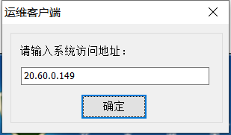

* 访问地址：20.60.0.149（外网拨VPN账号后访问地址）
* 访问地址：20.60.2.22（政务内网直接访问地址）

2.2 账号密码登录

选择登录方式-口令登录，输入账号（），密码（），点击登录。

备注：需要登陆堡垒机的，找管理员创建账号，并提供需要访问的资源。

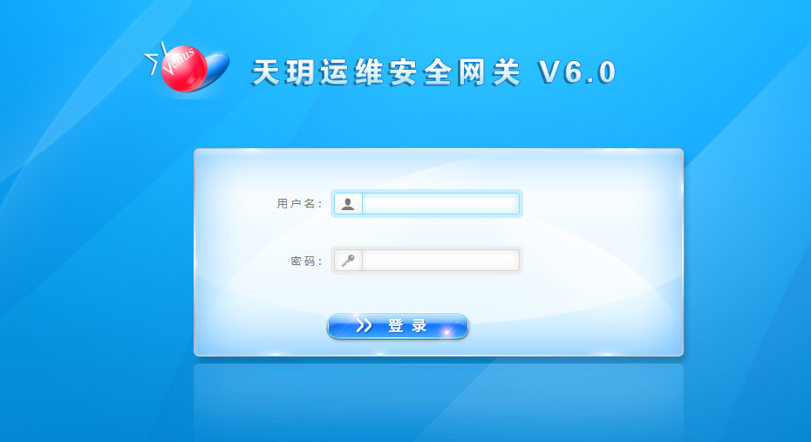

2.3  访问资源

堡垒机登录成功后，查看用户所能访问的资源。

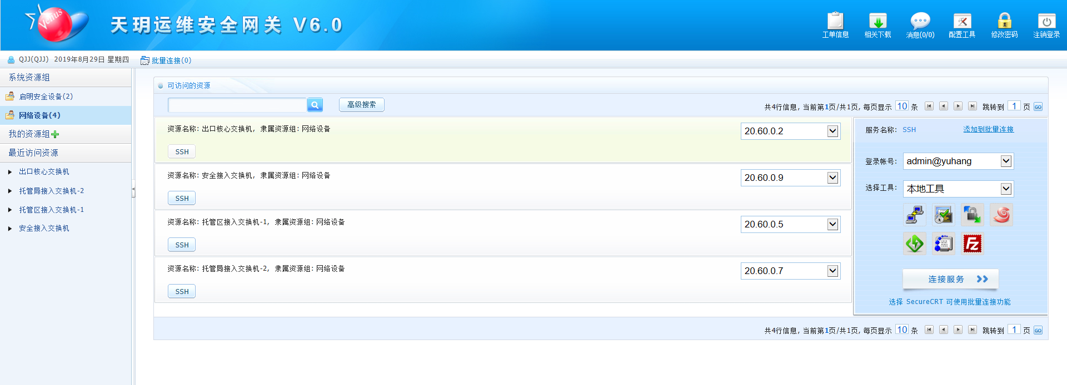

2.4配置访问工具路径，不能带””号

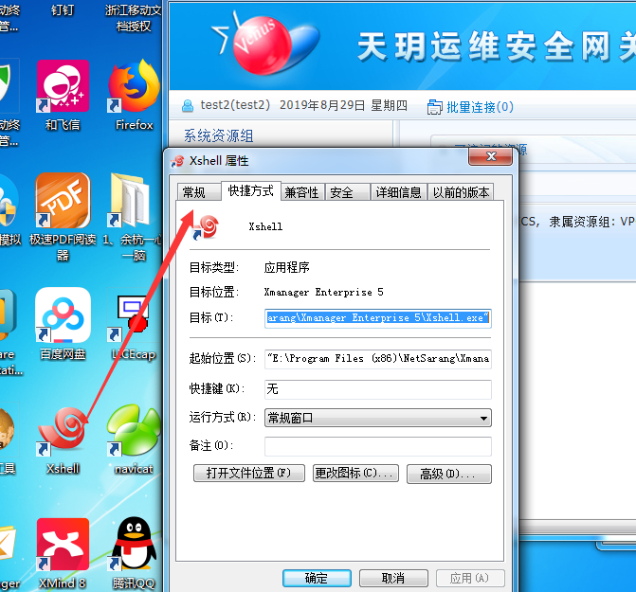

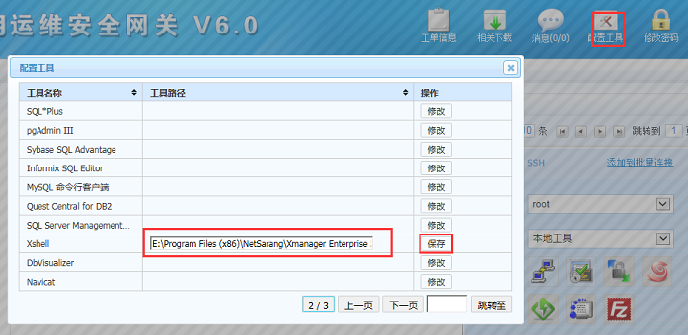

2.5选择资源和工具后，点击连接服务

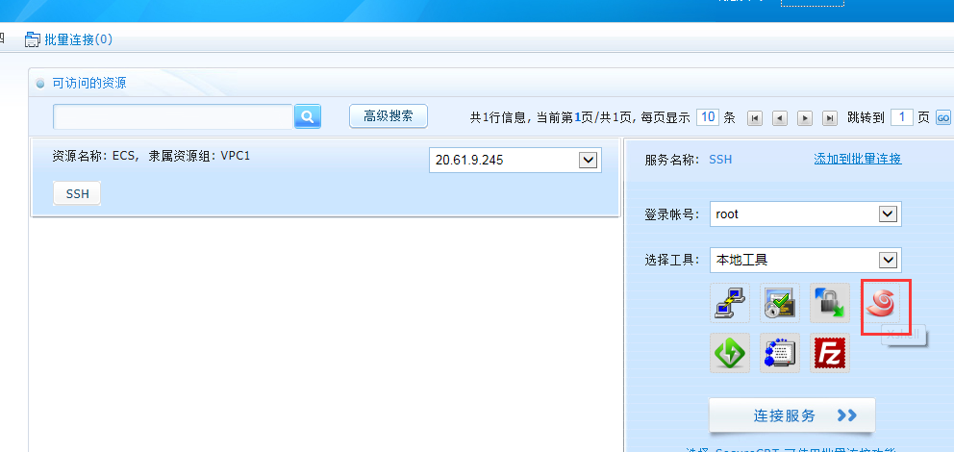

连接成功后，可以对授权资源进行访问。